Конспект совместной познавательно - исследовательской деятельности
с детьми старшего дошкольного возраста
«Соленые загадки»

Тема: «Солёные загадки»
Виды детской деятельности: познавательно – исследовательская, продуктивная, музыкально – художественная.
Цель занятия: Развитие познавательной активности детей в процессе исследования, через знакомство со свойствами соли..
Задачи:
- Вызвать интерес к изучению полезных и вредных свойств соли.
- Создать условия для проявления познавательно-исследовательских навыков и умений детей: умение выдвигать гипотезу, организовать исследование, объяснить полученный результат.
- • Учить детей целенаправленно отыскивать ответы на вопросы – высказывать своё мнение;
- • Формировать у детей способы познания, необходимые для решения познавательных задач.
- Развивать связную речь – доказательство.
- Формировать навык диалогической речи.
- Формировать умение рисовать нетрадиционным способом «рисуем солью».
- Развивать технические навыки и умения изобразительной деятельности: умение сочетать плавные движения руки с регулировкой нажима руки: цветовое восприятие.
- Создать условия для проявления воображения и творчества.
- Воспитывать «чувство локтя» умение работать в команде.
Планируемые результаты:
- дети умеют поддерживать беседу, высказывать свою точку зрения;
- проявляют интерес к исследованиям, делают выводы;
- дети умеют применять полученные знания в продуктивной деятельности.
Структура:
вводная – знакомство с детьми, организация;
основная – решение поставленных задач, проведение эксперимента;
заключительная – подведение итогов.

Интеграция образовательных областей: «Познание», «Коммуникация», «Художественное творчество», «Здоровье», «Физическая культура».
Методические приемы: Наглядные - показ слайдов, словесные - рассказ воспитателя, вопросы детям, практические - проведение опыта, изобразительная деятельность.

Материал: мультимедийное оборудование, «волшебная книга».
для эксперимента: 2 сырых яйца, 2 стакана с водой, ложки, несколько столовых ложек соли;
Для рисования:
Соль (мелкая, стаканы-непроливайки с водой, затонированый ватман (теплых тонов), простой карандаш, клей ПВА с дозатором, тонкая кисть, акварельные краски, влажные салфетки, бумажные салфетки.

Ход занятия:

Дети стоят вместе с воспитателем в кругу.

Воспитатель: Ребята, я очень рада вас видеть, но поскольку видимся мы с вами и нашими гостями впервые, предлагаю вам познакомиться. Давайте не просто назовем свое имя, а произнесем его ласково, улыбаясь и глядя друг другу в глаза, тем самым мы подарим частичку тепла и доброго отношения к друг другу. Согласны?? Тогда я начинаю. (Знакомимся, и говорим вместе с детьми гостям: «Доброе утро»).
Воспитатель: Ребята, я пришла к вам в гости не с пустыми руками. Я вам принесла загадку! А вы любите отгадывать загадки?? Но моя загадка не простая, а электронная. А отгадка находится в этом волшебном сундуке! Хотите попробовать отгадать, что же там?? Тогда присаживайтесь на стульчики и смотрите внимательно на экран (Дети садятся на стулья, расставленные полукругом).
Ребята, мне очень нравится то, как вы сели! У всех вас прямая спинка, ноги стоят красиво, и у всех очень внимательные глаза! Сразу видно, что вы готовы меня слушать.

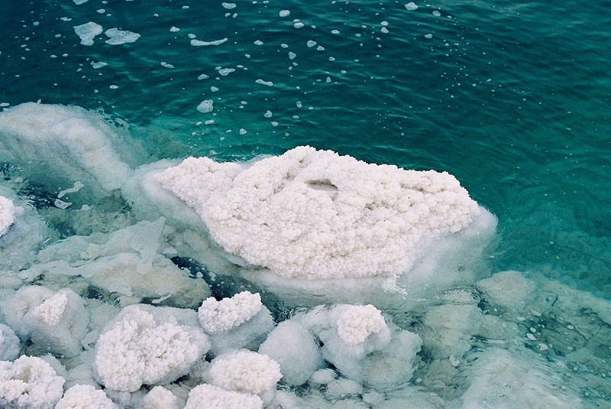

Воспитатель: На нашей планете есть вещество, без которого не сможет жить человек. Добывают её и в море и на суше. (1 слайд)

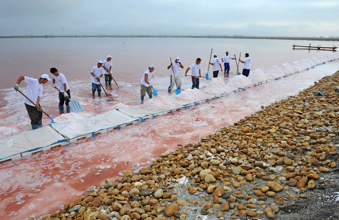
Воспитатель: Обрабатывают её огнём. (2 слайд)
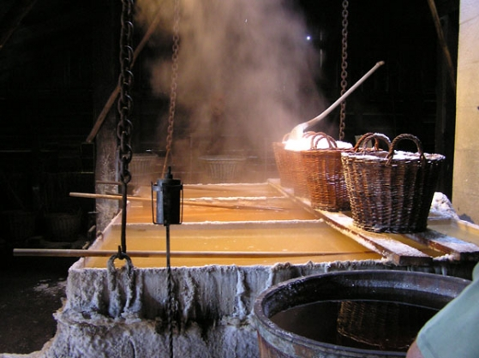

Применяют для приготовления и сохранения пищи. (3 слайд)

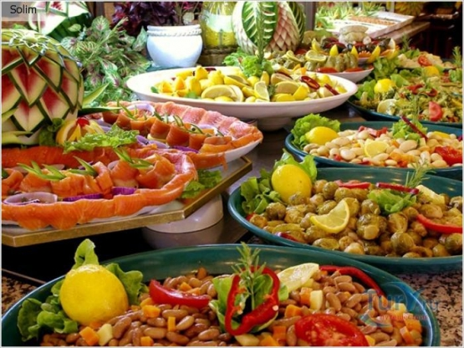
Еще её используют для оздоровления. (4 слайд)

Воспитатель: Об этом веществе говорят:
«В воде родилась,
В огне крестилась.
В воду упала и пропала».

«Отдельно - я не так вкусна,
Зато красива, солона,
И в пище — каждому нужна».
Так что же это за волшебное вещество?

Дети: Соль

Воспитатель: Вы думаете это соль? Ну, если ваша догадка правильная, то волшебный сундук откроется! ( прошу ребенка, который правильно ответил открыть сундук, достаем соль).

Воспитатель: Правильно - это соль! А кто мне может сказать, что такое соль и для чего она нам нужна? Ребята, а какого она цвета? На что она похожа???
Воспитатель выслушивает ответы ребят.

Воспитатель: Правильно ребята. А я тоже немного знаю о соли и могу дополнить ваши ответы! Посмотрите!
Соль - белое кристаллическое вещество. Она хорошо растворяется в воде.(слайд 5)

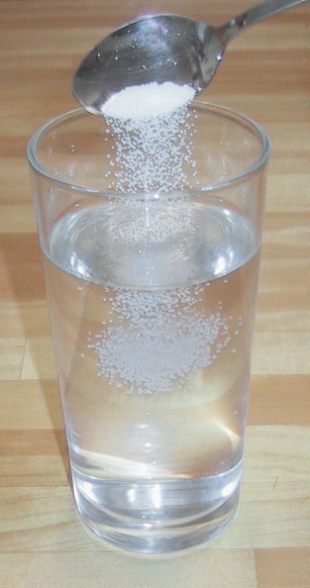

Служит для сохранения продуктов питания. (слайд 6)

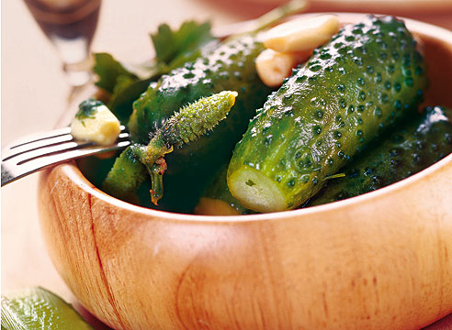

Воспитатель: Скажите, ребята, а мы сможем взять большую ложку и есть соль, например, как мороженое или как варенье?? А почему нет??
Правильно, соль имеет очень острый соленый вкус и много ее не съешь!! Но, самое главное, много соли и соленых продуктов есть очень вредно!
Соль задерживает жидкость в нашем организме, и затрудняет работу сердца и почек. А мы с вами заботимся о своем здоровье!!! (слайд 7)


Воспитатель: А для чего нам собственно соль? (слайд 9)


Оказывается, она отвечает за работу мышц, что делает на сильными, и необходима для пищеварения.

Воспитатель: Ребята, но давайте разберемся откуда берется соль! Ведь на дереве она не растет? Не так ли?? Люди научились добывать соль различными способами. Это и выпаривание её на солнце из морей и озёр.(слайд 10)
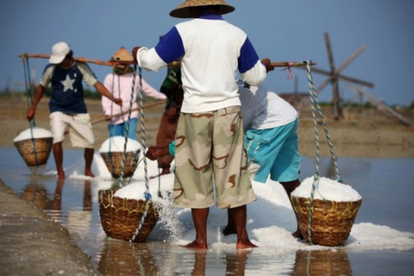

и подземная добыча. (слайд 11)

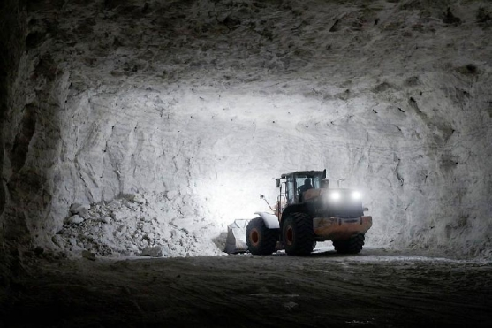

Воспитатель: Ребята, вы не устали?? Давайте немножко разомнемся!!!
Физкультминутка:
«Ну-ка встаньте, улыбнитесь,
Выше-выше потянитесь.
Ну-ка плечи распрямите, поднимете, опустите.
Ниже-ниже наклонитесь, по коленкам постучите,
Сели, встали, сели, встали,
И на месте побежали».

Воспитатель: Молодцы, ребята!! Отдохнули?? Давайте продолжим наше исследование!! Скажите, а вам известно, что соль – «волшебница» – в соленой воде практически невозможно утонуть.
Не верите? А хотите проверить? Давайте проведём с вами эксперимент и проверим, как солёная вода будет выталкивать предметы на поверхность!
Проводим опыт.

Воспитатель: Для проведения опыта вам понадобится: 2 сырых яйца, 2 стакана с водой, несколько столовых ложек соли.
Положим одно сырое яйцо в стакан с чистой водопроводной водой. Что с ним произошло?

Дети: Яйцо опустилось на дно стакана.

Воспитатель: Растворим во втором стакане с водой соль и опустим яйцо в солёную воду. Что произошло??

Дети: Яйцо осталось плавать на поверхности воды!
Воспитатель: Итак, ребята, какой вывод вы можете сделать?
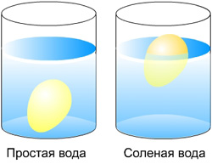

Дети: В солёной воде невозможно утонуть. (слайд 12)

Воспитатель: Ребята, а как вы думаете, где больше всего соленой воды?

Дети: В море и океане.
Воспитатель: Давайте поиграем в игру «Море волнуется… ».
Слушайте внимательно, в какую фигуру вам нужно превратиться.
Море волнуется раз,
Море волнуется два,
Море волнуется три,
Морская фигура в виде акулы замри( 1)
Морская фигура в виде капитана корабля замри( 2)
Морская фигура в виде медузы замри( 3)

Воспитатель: Отдохнули? Продолжим?
Ребята, знаете ли вы, что солью можно рисовать! Рисунки получаются просто сказочными! А давайте мы вместе с вами нарисуем что-то необычное и подарим нашим гостям? Хотите попробовать, тогда подходите к столу.
Берём простой карандаш и рисуем набросок, рисуем его крупно, заполняя все пространство листочка.
Ну, вот эскиз готов, теперь прорисовываем контур клеем.
Контур готов теперь переходим к самому интересному. Засыпаем, контур солью, считаем до 10 и ссыпаем лишнюю соль. Как красиво получается изображение просто волшебное, но не красочное. Вы согласны? Что же делать? Конечно же, добавить цвета. Набираем краску на кисть, и прикасаемся к соли, соль впитывает цветную воду. Незабываем мыть кисть перед набором другого цвета, и прокрашиваем каплями весь контур.
(Работа детей под музыку «Шум моря»).

Воспитатель: Ребята, вам нравится ваш рисунок? А давайте мы покажем его нашим гостям?

Воспитатель: Ребята, вы такие молодцы. Давайте вспомним с вами, о чем была моя электронная загадка?

Дети: О соли.

Воспитатель: Правильно.
Что мы о ней узнали?
(Рассказы детей: что такое соль, какая она, чем помогает, в чем опасность. Соль - волшебница, соль художница).

Воспитатель: Ребята, а давайте заглянем в наш волшебный сундук??
Ой, а здесь маленькие смайлики! Мне очень хочется, чтобы они напоминали вам о нашей встрече!!Вам понравилось, как мы провели с вами время? Вы не будете возражать, если мы встретимся с вами еще как-нибудь? Спасибо! До новых встреч!!!

